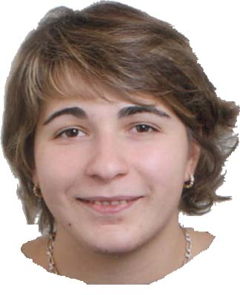

* Anglais, Espagnol : Notions
------------------------------
* Mac, Pack Office, Lotus, Adobe Premier Elements, Photoshop, Xpress, Cariboost, Dreamweaver
-----------------------------------
* Montage vidéos, musique, cinéma, rugby, snowboard

-----------------------------------

2003/2006 :
Master en Ecole de commerce Spécialisation Management Organisation Conseil
ESLSCA Paris 7ème

2001/2003 :
BTS Force de Vente
Lycée Le Rebours Paris 13ème

2000/2001 :
Bac STT Action et Communication Commerciale
Lycée Le Rebours Paris 13ème

EXPERIENCES PROFESSIONNELLE

Juin 2009 / 2010/ CDI | Assistante Commerciale – SOGI Communication
Missions | - Suivi des chiffres commerciaux et mise à jour des bases de données  - Coordination et suivi des éléments techniques pour l’impression des revues  - Suivi et réalisation des routages  - Réalisation d’encart publicitaire  - Réalisation de newsletters, de bannières, création de compte clients, mise en ligne des produits  - Réalisation et gestion de la facturation client  - Gestion et suivi des abonnements  - Diverses taches administratives (traitement des appels, commandes de fournitures, affranchissement…)

Déc 08 à Mai 2009 / CDI | Assistante Communication – PRESSE INDUSTRIES
Missions | - Réalisation des outils de communication (plaquettes, prospectus)  - Gestion relations fournisseurs (abonnements,  imprimeurs, routeur, facturation)  - Mise en place d’actions : prospection, parrainage  - Réalisation de sites Internet  - Organisation logistique pour le salon (Industrie  Lyon)

2008 / CDD 2 mois | Assistante ADV - Groupe JEAN GILET
Mission | - Enregistrement des commandes

2007 / CDD 4 mois | Assistante Chef de produit - 
Missions | - Suivi et actualisation du site Internet de vente directe du groupe  - Réalisation des outils de promotion (PLV, maquette, suivi de fabrication)  - Réalisation des statistiques des ventes  - Gestion relations fournisseurs produits (facturation, bon de commande, réassorts, suivi de livraisons, SAV)  - Commercialisation des produits sur le salon Marie  Claire Idées

APPRENTISSAGE - STAGES

Acteris ➢ 2006 / 3 mois - Assistante Communication
Actualisation des sites Internet, rédaction de newsletters
Organisation d’événements (plénières, salons, comités)

Union des Commerçants ➢ 2005 / 3 mois - Assistante Chef de Projet
Aide à la réalisation de la fête des commerçants à Enghien les Bains

Iberdrola (Valence-Espagne) ➢ 2004 / 3 mois - Chargée de Clientèle
Prospection commerciale auprès des particuliers

9 Télécom ➢ 2002 / 2 mois - Chargée de Clientèle
Prospection commerciale auprès des entreprises

Dakota EDITIONS ➢ 2001 / 1 mois - Chargée de Mission
Animation sur stands et salons
Présentation des produits et informations auprès des étudiants
Commercialisation de l’ensemble des titres

FORMATION
Assistante Polyvalente
Mle Christelle BARBET
75010 Paris
 06 80 12 22 32
 cricrye@hotmail.com
27 ans – Célibataire – Permis B

LANGUES / LOGICIELS / LOISIRS

* Organisation d’événements
(soirées étudiantes, Gala de
fin d’année)
* Management d’une équipe
* Réalisation des planning
* Location de prestations
(salles, animations, sécurité,
traiteurs)
* Réalisation d’outils de
communication (affiches,
flyers, site Internet)

PARCOURS ASSOCIATIF

